Roteiro de
Estudos

DIA: 10 DE JUNHO DE 2020 - 1°ANO E.F

1ªAULA: PORTUGUÊS

Componente Curricular:
Língua Portuguesa

Objeto de Conhecimento:
Poema.

Aprendizagens Essenciais:
Apreciar poemas e outros textos versificados,observando rimas,sonoridades,jogos de palavras,reconhecendo seu pertencimento ao mundo imaginário e sua dimensão de encantamento, jogo e fruíção. (EF12LP18).
Olá, querido(a) aluno(a)!

Hoje, você vai estudar usando um roteiro de estudo. Mas o que é um roteiro de estudo? É um passo a passo pensado para te auxiliar a estudar o assunto de uma maneira mais organizada.
Fique ligado!
O roteiro a seguir é baseado no modelo de ensino à distância, em que você vai estudar usando seu livro de Língua Portuguesa, aula em vídeo e WhatsApp.

Link da aula: https://youtu.be/NxcaVZRLn_Q
Passo 1:Apresentação do poema,págima 50,pedir para que identifiquem o gênero textual,em seguida realizar a leitura com tom poético,trabalhar as caracteristicas estruturais do poema .
Passo 2: Solicitar que circulem no poema as palavras;tristeza,pra, outro, braços, primeira, procure.Trabalhas as sílabas,bra bre, bri, bro, bru, brão,tra, tre, tri, tro, tru, trão,pra,pre,pri, pro,pru,prão.Apresentar outras palavras para a leitura com a turma;braço,brejo,briga,bronca,bruxa,prato,preto,prima,prova,prumo,trator,estrela,trigo,tromba,trufa.
Passo 3: Explicação e aplicação da atividade de casa,página 51.
Passo 4: Atividade para casa, págia 51,questões 2,3 e 4.
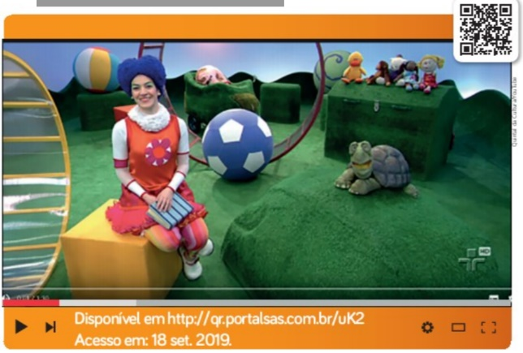
Com ajuda de um adulto, acesse o site e aprecie o poema de Roseana Murray,para realizar a atividade.

Abraço.

2ªAULA: MATEMÁTICA
Componente Curricular: Matemática
Objeto de conhecimento: Ordem numérica
Aprendizagens essenciais: trabalhar a ordem dos números mesmo salteados. Identificar quem é maior ou menor/ ordem crescente.
Olá, querido(a) aluno(a)!
Hoje, você vai estudar usando um roteiro de estudo. Mas o que é um roteiro de estudo? É um passo a passo pensado para te auxiliar a estudar o assunto da aula em vídeo de uma maneira mais organizada. Fique ligado!
O roteiro a seguir é baseado no modelo de ensino à distância, em que você vai estudar usando seu livro de Matemática , aula em vídeo e WhatsApp.
Link da aula: https://youtu.be/RDLR9Y8sczM
Passo 1 Iniciar na p. 39 fazendo explicações.
Passo 2 explicar atividade de casa na p. 40.
Um abraço, e até a próxima!

3ªAULA: NATUREZA E SOCIEDADE
Componente Curricular: Natureza e Sociedade
Objeto de Conhecimento: Planejamento de maquete/ relembrando
Aprendizagens essenciais: Saber identificar os riscos de moradias em lugares insalubres, saber que muitas pessoas não usufruem do direito a ter uma moradia com segurança. Planejar uma maquete de cidade fazendo ambientes com paisagens casas/natureza.
Olá, querido(a) aluno(a)!
Hoje, você vai estudar usando um roteiro de estudo. Mas o que é um roteiro de estudo? É um passo a passo pensado para te auxiliar a estudar o assunto da aula em vídeo de uma maneira mais organizada.
Fique ligado!
O roteiro a seguir é baseado no modelo de ensino à distância, em que você vai estudar usando seu livro de natureza e sociedade , aula em vídeo e WhatsApp.
Link da aula: https://youtu.be/3R99Y-H1oLk
Passo 1 Iniciar trabalhando páginas: 36 e 37 fazendo comentários para solidificar o que foi estudado.
Passo 2 Explicar páginas: 34 e 35 para apreciação de maquete.
Obs: não haverá atividade de casa ❤️❤️❤️
Um abraço, e até a próxima!

